ORAL
Activité 1: Que préfères-tu?
Pour chaque question, discute avec un membre de ta famille, un ami ou une amie (faire un FaceTime ou rencontre sur Teams) Explique ton choix!

Est-ce que tu préfères jouer tous les instruments ou parler toutes les langues du monde?

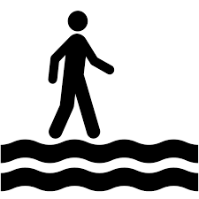
Est-ce que tu préfères respirer en dessous de l’eau ou courir sur l’eau?

Est-ce que tu préfères être un superhéros ou être un sorcier magique?

Lecture
Activité 1: Question littérales
Texte 5 – 6e année Le rêve
Bip, bip, bip! Ah, non! C’est déjà le matin. Quel drôle de rêve! Cette nuit, j’ai visité la planète Saturne. Le sol était bleu. Il y avait des arbres roses partout. Les animaux avaient tous trois yeux et marchaient à reculons. Les habitants avaient l’air bizarre. Ils essayaient de m’attraper avec leurs mains à six doigts. J’avais beau courir, je n’avançais pas! C’est finalement une souris ailée qui est venue à mon secours. Elle m’a déposée sur un des anneaux de la planète!
Questions
- Quelle planète la narratrice a-t-elle visitée dans son rêve?

- Où y avait-il des arbres roses?

- Combien d’yeux avaient les animaux de la planète?

- Où l’animal qui a sauvé la narratrice l’a-t-il déposée?

Activité 2: Question d’inférence
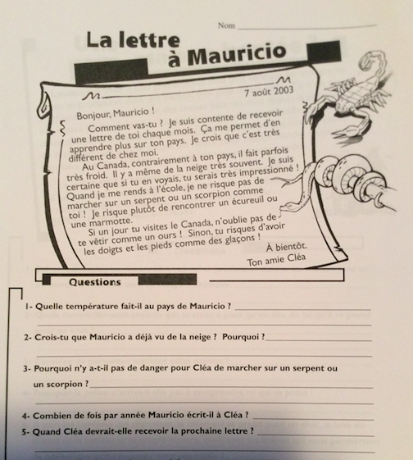

Écriture
Correction de phrase
Corrige les 3 erreurs de grammaire dans chaque phrase suivante :
accent, nom, masculin/féminin, pluriel, AVOIR et ÊTRE
(note : just because it may be underlined on your word document, doesn’t mean it is incorrect or not… la phrase est en français et Word ne remarque pas toujours)
Recopie la phrase avec les corrections.

1. Demain, je suis à ma chalet pour les vacance d’été!

2. La test que nous aurons hier etait vraiment difficile!

3. Le semaine prochaine, dans la classe de math, vous aviez une projet à remettre!

Réponses

Lecture
Activité 1
- La narratrice a visité la planète Saturne.
- Il y avait est arbres roses partout.
- Les animaux avaient trois yeux.
- L’animal qui a sauvé la narratrice l’a déposée sur un des anneaux de la planète.

Activité 2
- Il fait chaud parce que le texte dit au contraire de la météo du Canada où il fait froid.
- Non, parce que le texte dit que Mauricio sera impressionné de voir la neige.
- Parce qu’il a de la neige et les serpents et scorpions ne vivent pas où il y a de la neige.
- Douze fois parce que Cléo lui remercie d’envoyer une lettre chaque mois.

Écriture
1. Demain, je suis (serai) à ma (mon) chalet pour les vacance (vacances) d’été!
2. La (Le) test que nous aurons (avions/avons eu) hier etait (était)vraiment difficile!
3. Le (La) semaine prochaine, dans la classe de math, vous aviez (aurez) une (un) projet à remettre!

